Взаимосвязь дидактических игр и изобразительной деятельности

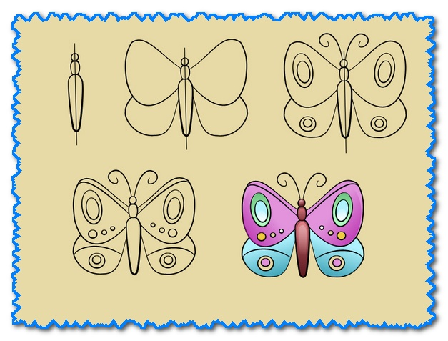

Взаимосвязь изобразительной деятельности с игрой создает личностно значимый для каждого ребенка мотив деятельности, что обеспечивает ее более высокую эффективность и результативность, так как ребенок не просто рисует, вырезает, лепит, а передает в изображениях образы знакомой игры и создает новые игры.
Само название игр (дидактические) определяет их основную функцию – обучение в игровой форме.
Дидактические игры позволяют детям в живой, непосредственной форме:
- накапливать сенсорный опыт, уточнять представления и знания о свойствах предметов (цвет, форма, величина, строение, пространственное расположение), развивать умение выделять сходство и различие между предметами;
- развивать глазомер, координацию движений рук и глаз, мелкую моторику;
- совершенствовать восприятие, внимание, память.
Дидактические игры предоставляют большие возможности для умственного, эстетического и нравственного воспитания детей дошкольного возраста.
Если дидактическая игра включена в процесс изобразительного творчества, то она
- увеличивает его привлекательность для детей;
- способствует его развитию и совершенствованию (более глубокие представления о свойствах предметов позволяют детям передавать в процессе рисования, лепки, изготовления аппликаций их характерные черты и детали);
- совершенствует детское творчество (знания об общих свойствах сходных предметов позволяют овладевать обобщёнными способами изображения этих предметов, а значит самостоятельно изображать больше предметов и явлений действительности).
Дидактическая игра может проводиться непосредственно перед занятием изобразительным творчеством, например рисованию с натуры осенних листьев может предшествовать игра «От какого дерева лист»: играя, дети рассматривают листья, уточняют их форму, особенности окраски. Дидактическую игру «Составь красивый узор» (разрезные картинки) целесообразно организовать перед занятием, на котором дети занимаются созданием узоров по мотивам народного декоративного искусства.
Дидактическая игра может стать содержанием изображения. Дети сами способны изготовить дидактические игры (например, в рисунках и аппликациях): домино, лото, парные картинки. Игры могут быть включены в любое занятие. Целесообразно сопровождать их загадками, потешками, стихами – это помогает детям эмоционально воспринимать и осознавать игровые образы, понимать их эстетический характер, способствует развитию образного мышления, воображения.

Воспитатель МКДОУ д/с «Звездочка»: Яр Е.П.

